Découper le verre
- Porteur(s) du projet : Chloé Guironnet & Leire Ospitaletche
- Date : 04/05/2017
- Licence : libre !
- Contexte : Découpe de miroir dans le cadre de l'expression plastique avec Marianne Masson, Lucille Freche, Clarisse Raucq, Chloé Guironnet et Leire Ospitaletche.

Description
Découper simplement le verre ( ici du miroir d'environ 2 mm) grâce à un simple outil.

Matériel
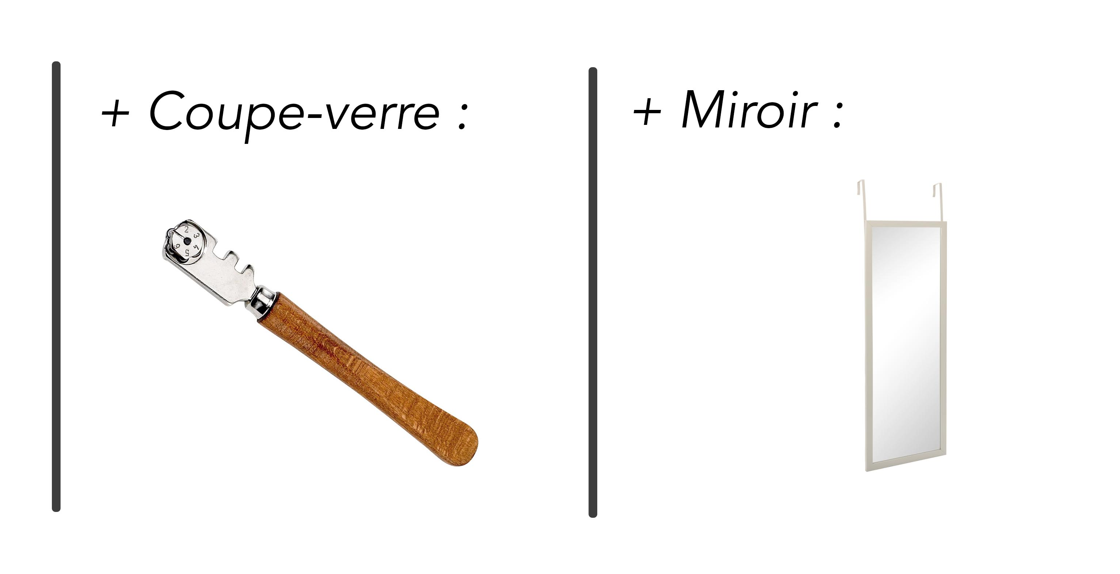

Tutoriel
- Tracer des traits de repère au marqueur sur le verre.
- Caler le diamant sur le repère en faisant attention à la marge imposée par la largeur de l'outil.
- Appuyer fortement pour découper, en un seul coup:
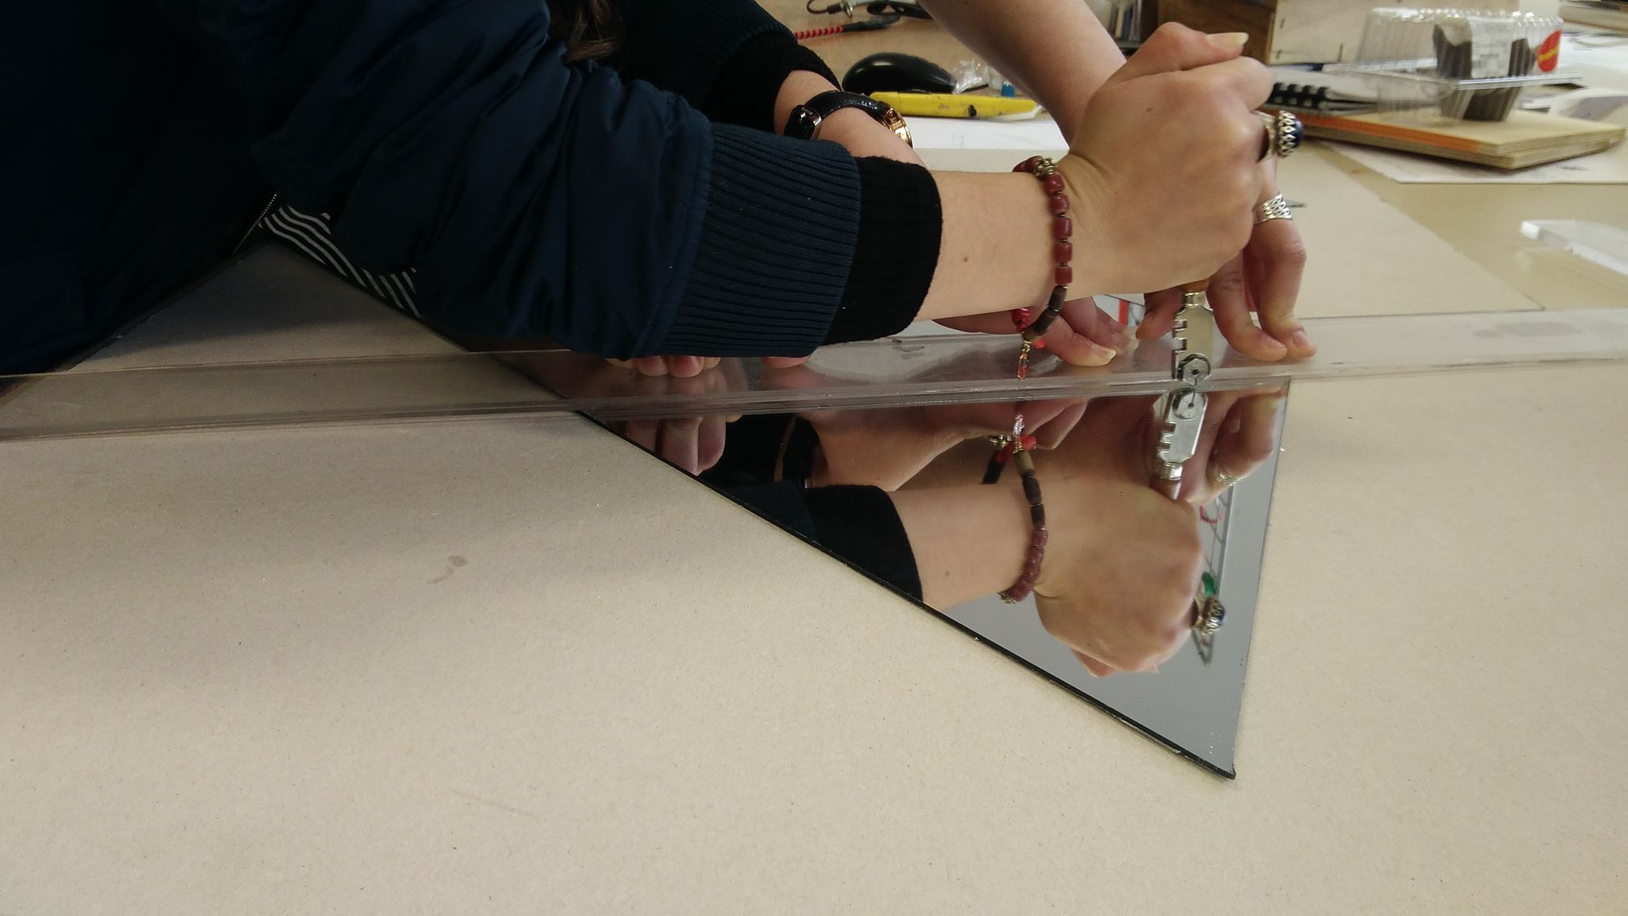
- Enfin, plier délicatement le verre dans le sens de la coupe pour terminer la découpe. ET VOILA !
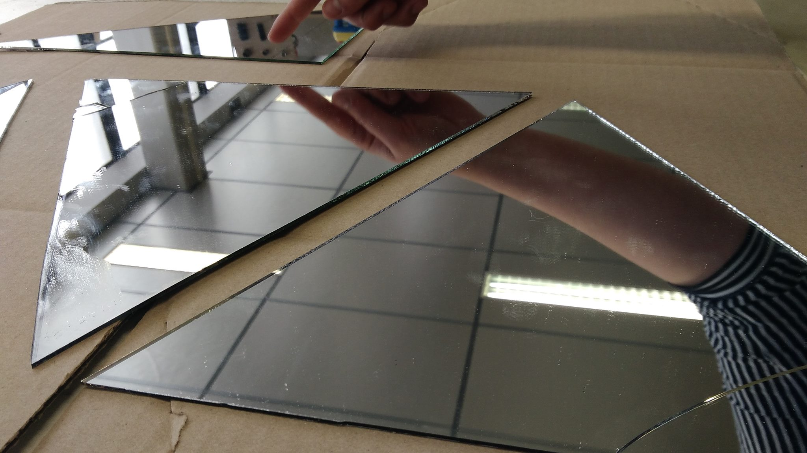

Photos


